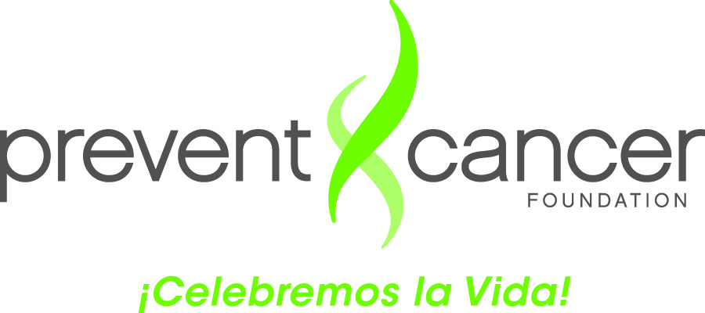

# Guía para Ayudarle a Completar el Registro de las Campeonas

**Propósito del registro de las Campeonas**: El objetivo es recopilar información de sus

conversaciones con las mujeres con quienes habló.

El registro tiene dos secciones:

**Sección I:** Provee información sobre usted y sobre el lugar donde recibió su entrenamiento

1. ***Nombre de Campeona*:** Incluya su nombre y apellido
2. ***Ciudad:*** Ciudad donde usted vive
3. ***Estado*:** Estado donde usted vive
4. ***Lugar del entrenamiento y nombre de la organización***: Ciudad y estado donde usted fue entrenada y nombre de la organización que proveyó el entrenamiento.

**Sección II**: Provee información que obtuvo de las mujeres con quienes conversó.

1. ***Fecha de la conversación***: Mes, día y año (por ej. 01/30/12)
2. ***Nombre de la persona con que habló:*** Solo se requiere el nombre de pila, sin apellido
3. ***Edad en años*:** Por ejemplo: 40 años
4. ***País de origen*:** País donde nació la mujer con quien conversó (por ej. El Salvador)
5. ***Parentesco o relación*:** Especifique su relación con la mujer con quien conversó   
   (por ej. madre, hermana, tía, comadre, hija, abuela, amiga, miembro de la iglesia,   
   u otra)
6. **Materiales del folder:** *“la Novela” y “Programas con mamografía gratuita”*. (Con una marca de cotejo (✓) indique si le proveyó materiales educativos del portafolio BSA.)
7. ***Demuestra querer hacerse una mamografía***: Indique *sí*, o *no*
8. ***Comentarios*:** Breves comentarios sobre la conversación, de ser necesario